# **BÀI 4. HAI MẶT PHẲNG VUÔNG GÓC**

## A. KIẾN THỨC CẦN NHỚ

### 1. Định nghĩa

Hai mặt phẳng cắt nhau tạo nên bốn góc nhị diện. Nếu một trong các góc nhị diện đó là góc nhị diện vuông thì hai mặt phẳng đã cho gọi là vuông góc với nhau.

**Vi dụ:** Hai mặt phẳng  và  cắt nhau tạo nên bốn góc nhị diện. Nếu một trong bốn góc nhị diện đó là góc nhị diện vuông thì ta nói  vuông góc với  (Hình 21), kí hiệu là  hoặc .

### 2. Điều kiện để hai mặt phẳng vuông góc

Nếu mặt phẳng này chứa một đường thẳng mà đường thẳng đó vuông góc với mặt phẳng kia thì hai mặt phẳng đó vuông góc với nhau.

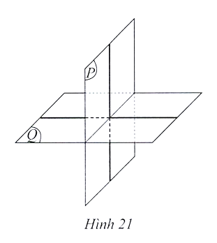

### 3. Tính chất

**- Tính chất 1:** Nếu hai mặt phẳng vuông góc với nhau thì bất cứ đường thẳng nào nằm trong mặt phẳng này và vuông góc với giao tuyến cũng vuông góc với mặt phẳng kia.

**- Tính chất 2:** Nếu hai mặt phẳng cắt nhau và cùng vuông góc với mặt phẳng thứ ba thì giao tuyến của chúng vuông góc với mặt phẳng thứ ba đó.

**Nhận xét:**

- Cho hai mặt phẳng  và  vuông góc với nhau. Nếu qua một điểm trong mặt phẳng  ta dựng đường thẳng vuông góc với mặt phẳng  thì đường thẳng này nằm trong mặt phẳng .

- Nếu hai mặt phẳng vuông góc với nhau thì hình chiếu của mọi đường thẳng nằm trong mặt phẳng này trên mặt phẳng kia đều trùng hoặc nằm trên giao tuyến.

- Ta có thể chứng minh đường thẳng vuông góc với mặt phẳng bằng cách sử dụng Tính chất 1 .

## B. VÍ DỤ

### Vấn đề 1. Chứng minh hai mặt phẳng vuông góc, đường thẳng vuông góc với mặt phẳng

**Ví dụ 1.** Cho hình chóp  có , . Gọi  là hình chiếu của  trên . Chứng minh rằng:

a) ;

b) ;

c) ;

d) .

**Giải**. (Hình 22)

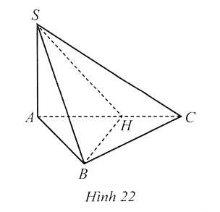

a) Vì  và  nên .

b) Vì  và  nên .

c) Vì  và  nên . Mà  nên .

d) Vì  và  nên . Mà  nên .

### Vấn đề 2. Vận dụng

**Ví dụ 2.** Cho hình chóp  có mặt phẳng  vuông góc với mặt phẳng . Gọi  là đường thẳng đi qua  và vuông góc với . Chứng minh rằng đường thẳng  nằm trên mặt phẳng .

**Giải.** (Hình 23)

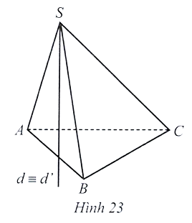

Trong mặt phẳng , lấy đường thẳng  qua  và vuông góc với .

Vì  và  nên .

Vì qua điểm  có hai đường thẳng  và  ' cùng vuông góc với mặt phẳng  nên  và  ' trùng nhau. Suy ra .

**Ví dụ 3.** Cho hình chóp . Tìm điều kiện cần và đủ của tứ giác  để .

**Giải.** (Hình 24)

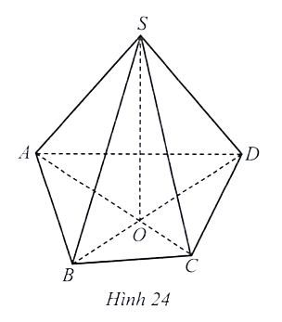

Trong mặt phẳng , gọi  là giao điểm của  và .

Vì ,  nên .

Mà  nên  và . Suy ra góc  là góc phẳng nhị diện của góc nhị diện .

Từ đó,  khi và chỉ khi góc nhị diện  là góc nhị diện vuông hay , tức là . Vậy .

**Vi dụ 4.** Cho hai mặt phẳng  cắt nhau theo giao tuyến  và vuông góc với nhau, đường thẳng  nằm trên  thoả mãn góc giữa  và  bằng . Chứng minh rằng góc giữa đường thẳng  và mặt phẳng  bằng .

**Giải.** (Hình 25)

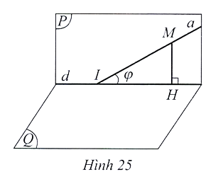

Hai đường thẳng  và  cùng nằm trong một mặt phẳng và góc giữa chúng là  nên  là hai đường thẳng cắt nhau.

Gọi  là giao điểm của  và . Lấy  thuộc  khác  là hình chiếu của  trên . Vì ,  và  nên , suy ra góc giữa đường thẳng  và mặt phẳng  bằng .

## C. BÀI TẬP

**Câu 33.** Cho hai mặt phẳng  cắt nhau và đường thẳng  nằm trong . Phát biểu nào sau đây là sai?

**A.** Nếu  thì .

**B.** Nếu  thì  với mọi .

**C.** Nếu  thì .

**D.** Nếu  thì  với .

**Lời giải**

**Chọn C**

**Câu 34.** Cho hai mặt phẳng  vuông góc và cắt nhau theo giao tuyến , đường thẳng  song song với . Phát biểu nào sau đây là đúng?

**A.** Nếu  thì .

**B.** Nếu  thì .

**C.** Nếu  thì  với mọi .

**D.** Nếu  thì  với mọi .

**Lời giải**

**Chọn A**

**Câu 35.** Hai mặt phẳng cùng vuông góc với mặt phẳng thứ ba thì:

**A.** Song song với nhau.

**B.** Trùng nhau.

**C.** Không song song với nhau.

**D.** Song song với nhau hoặc cắt nhau theo giao tuyến vuông góc với mặt phẳng thứ ba.

**Lời giải**

**Chọn D**

**Câu 36.** Cho hình chóp  có hai mặt phẳng  và  cùng vuông góc với mặt phẳng . Khi đó mặt phẳng  vuông góc với đường thẳng:

**A.** .

**B.** .

**C.** .

**D.** .

**Lời giải**

**Chọn A**

**Câu 37.** Hình 26 gợi nên hình ảnh một số cặp mặt phẳng vuông góc với nhau. Hãy chỉ ra 2 cặp mặt phẳng vuông góc với nhau.

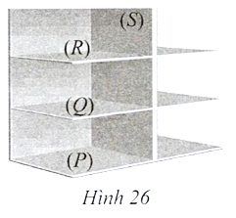

**Lời giải**

Hai cặp mặt phẳng vuông góc với nhau có thể là  và  và .

**Câu 38.** Chứng minh các định lí sau:

a) Cho hai mặt phẳng song song. Nếu một mặt phẳng

Hinh 26 vuông góc với một trong hai mặt phẳng đó thì vuông góc với mặt phẳng còn lại.

b) Cho một mặt phẳng và một đường thẳng không vuông góc với mặt phẳng đó. Khi đó tồn tại duy nhất một mặt phẳng chứa đường thẳng đã cho và vuông góc với mặt phẳng đã cho.

**Lời giải**

a) 

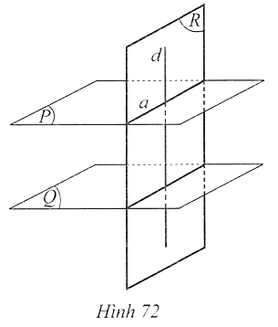

Gọi  là ba mặt phẳng thoả mãn . Gọi  là giao tuyến của  và . Lấy đường thẳng  nằm trong  sao cho . Khi đó, . Mà  nên . Như vậy .

b) Xét đường thẳng  không vuông góc với mặt phẳng . Giả sử  cắt  (Hình 73). Lấy  thuộc , đường thẳng  qua  và vuông góc với . Khi đó, hai đường thẳng  và  xác định mặt phẳng  sao cho .

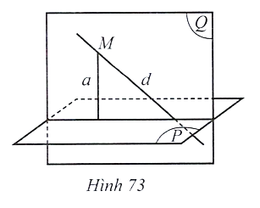

Các trường hợp  và  xác định mặt phẳng  tương tự.

Giả sử tồn tại mặt phẳng  khác  sao cho  và . Khi đó,  là giao tuyến của  và , đồng thời . Mâu thuẫn với giả thiết  không vuông góc với . Vậy tồn tại duy nhất mặt phẳng  sao cho  và .

**Câu 39.** Cho hình lăng trụ  có , tam giác  cân tại . Gọi  là trung điểm của . Chứng minh rằng .

**Lời giải**

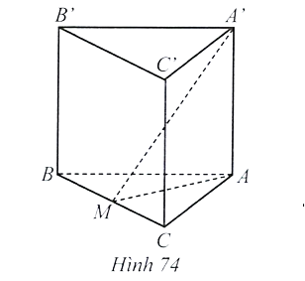

Vì  và  nên , suy ra .

Do tam giác  cân tại  và  là trung điểm của  nên .

Từ đó suy ra .

Mà  nên .

**Câu 40.** Cho hình chóp  có  và  là hình chữ nhật. Chứng minh rằng:

a) ;

b) .

**Lời giải**

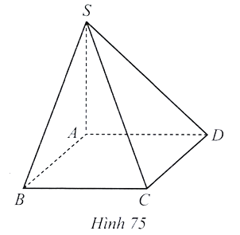

a) Vì  là hình chữ nhật nên . Do  nên . Từ đó suy ra . Mà  nên .

b) Chứng minh tương tự câu a.

**Câu 41.** Cho hình chóp  có  là hình thoi, . Chứng minh rằng .

**Lời giải**

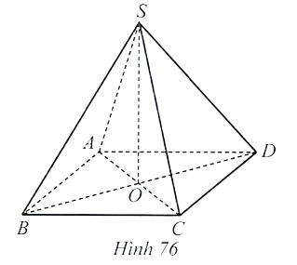

Vì  và  nên . Suy ra .

Vì  là hình thoi nên . Từ đó suy ra .

Mà  nên .

**Câu 42.** Cho hình chóp  có . Gọi  là trực tâm của tam giác . Chứng minh rằng .

**Lời giải**

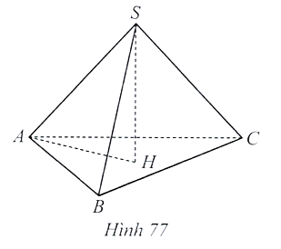

Theo giả thiết ta có  nên . Suy ra .

Vì  là trực tâm của tam giác  nên . Suy ra .

Mà  nên .

**Câu 43.** Cho hình chóp  có  là hình vuông, tam giác  vuông tại  và nằm trong mặt phẳng vuông góc với . Chứng minh rằng:

a) ;

b) ;

c) .

**Lời giải**

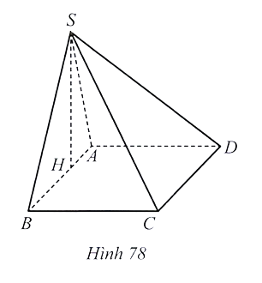

a) Gọi  là hình chiếu của  trên .

Vì  nên . Suy ra .

Do  là hình vuông nên . Suy ra .

Mà  nên .

b) Chứng minh tương tự câu a.

c) Vì  nên . Do tam giác  vuông tại  nên . Suy ra .

Mà  nên .

**Câu 44*.** Cho hình chóp  có  là hình chữ nhật, . Gọi  là trung điểm của . Giả sử  và góc giữa đường thẳng  và mặt phẳng  bằng . Tính .

**Lời giải**

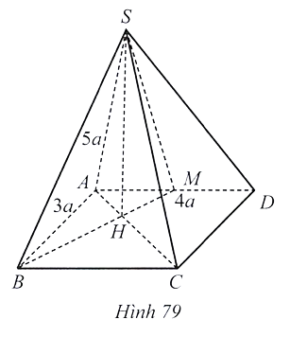

Gọi  là giao điểm của  và . Vì  và  nên .

Khi đó, góc giữa đường thẳng  và mặt phẳng  bằng . Ta có:

Vì  nên 

Vậy .